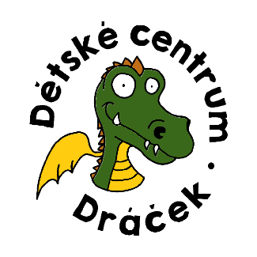
Dopolední program
pro maminky s dětmi – od 1.9.2020

Pondělí
9,00 – 10,00 Cvičení Strollering v případě nepříznivého počasí.
Více informací o kurzu na webu.
10,30 – 11,30 Angličtina pro rodiče s dětmi 1-3 roky s prvky Montessori. Registrace předem na tel. 723 371 069.
8,00 – 12,00 MONTESSORRI – hudební MINIŠKOLKA pro děti bez rodičů (2-3 roky)
Registrace a podmínky na webu DC Dráček. Hlavním cílem je zvládnutí adaptace (první odloučení od rodiny), sociální interakce (chování v kolektivu) a rozvoj dítěte. Montessorri pedagogika a přístup v menším kolektivu. Klavír, hudební nástroje.
Úterý a čtvrtek
8,30 – 12,00 Volná herna pro rodiče s dětmi
Volné hraní, povídání. Od 10 do 11,00 hodin plánovaný program: tvoření, cvičení a zpívání. Účast na programu je dobrovolná. Pro maminky výběr kávy a zdravé mlsání. Bez registrace, cena 50,-Kč za dítě (sourozenec 25,-Kč, děti do 6 měs. zdarma). Možno přijít kdykoliv.
Od 11,30 hodin možnost pohrání na našem dvorku s herními prvky.
Středa a pátek
8,00 – 12,00 MINIŠKOLKA pro děti bez rodičů (18 měsíců – 3 roky)
Registrace a podmínky na webu DC Dráček. Hlavním cílem je zvládnutí adaptace (první odloučení od rodiny), sociální interakce (chování v kolektivu) a rozvoj dítěte.

Kontakt
Dětské centrum Dráček, Pražská 14, Nehvizdy (budova naproti kostelu)
Telefon: 606 113 664
E-mail: detskecentrumdracek@seznam.cz
WEB: www.dcdracek.cz

